**Trabajo Practico integrador**

**Modelado y Diseño de software**

**Comision 1ª**

**Equipo 20**

**Año 2024**

|  |  |
| --- | --- |
| **Integrante** | **Email** |
| **Marcelo Agustin Pereira** | [**agustin.pereira@gmail.com**](mailto:agustin.pereira@gmail.com) |
| **Gonzalo Adrian Coronel** | **gonzaloacoronel@gmail.com** |

**Descripcion**

**La cuota se abona por adelantado, en efectivo o tarjeta de crédito. Si se abona con tarjeta de crédito existen promociones en 3 y 6 cuotas. La inscripción por primera vez en el club implica completar los datos de la ficha y presentar apto físico. Posee un plantel propio de profesores, y en caso de ausencias recurre al listado de suplentes para cubrirlos. Vencido el período de pago, automáticamente el socio no puede realizar actividades. Para retomar, debe pagar la cuota, y el plazo de pago comienza a correr a partir del día siguiente al vencimiento de la cuota.**

**Desarrollar diagramas de clases en plantuml de la siguiente funcionalidad:**

**• Registro de los socios y de los no socios**

**• Entrega de carnet y cobro de cuota mensual o diaria**

**• Listado diario de los socios que en la fecha les vence la cuota**

**Diagrama de casos de uso**

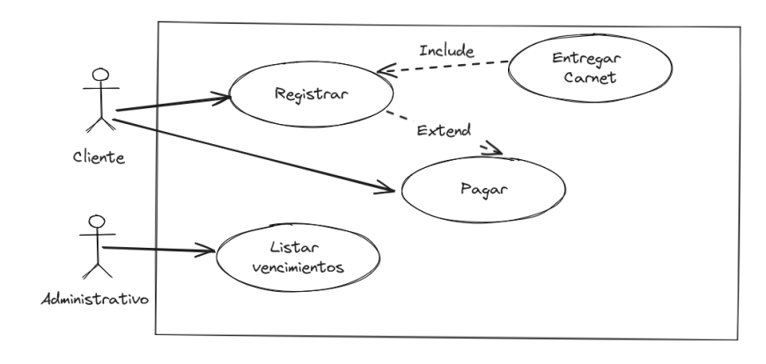

**Diagrama de Clases**

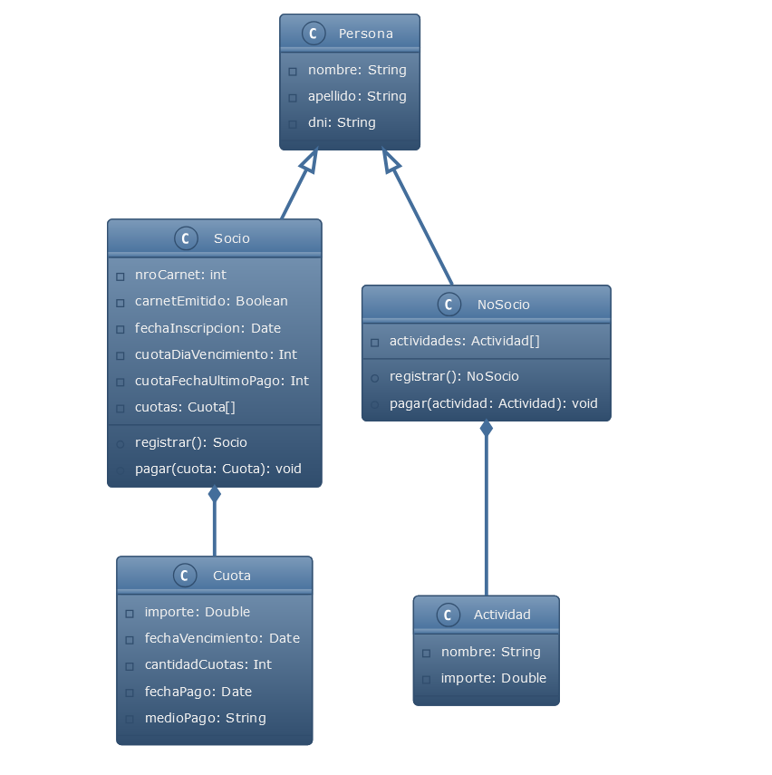

**Diagrama de secuencia**

**Plantilla de caso de uso REGISTRAR**

|  |  |
| --- | --- |
| Caso de Uso ID: | C001 |
| Nombre Caso de Uso | Registrar |
| Actor | Cliente |
| Descripción | Cuando el cliente desea darse de alta y se seleccione “Registrar cliente” el sistema pedirá los datos correspondientes al registro del cliente y se registrarán sus datos en la base de datos. |
| Precondiciones | El tipo y número de documento no deben existir en la base de datos  Debe presentar apto físico |
| Postcondiciones | Se deja registrado el cliente dentro del sistema |
| Prioridad | Alta |
| Frecuencia de uso | A demanda |
| Flujo Normal | 1. El caso de uso inicia cuando el usuario selecciona la opción “Registrar cliente” 2. El sistema pide todos los datos referente al cliente, incluyendo si presentó el apto físico. 3. El sistema deja registrado al cliente dentro del sistema |
| Flujos Alternativos | No presenta apto físico:   * El sistema verifica que la opción “presenta apto físico” no esta tildada * El sistema notifica que es obligatorio presentar apto físico   El cliente ya existe   * El sistema busca el tipo y numero de documentos en la base de datos y ya existe un cliente con esa clave * El sistema muestra un error especificando que el cliente ya existe |
| Excepciones | Existe un error al persistir en base de datos   * El sistema no puede grabar o persistir los datos del cliente en la base de datos   El sistema muestra un error de base de datos y vuelve a presentar el formulario con los datos ya cargados del cliente. |
| Includes | Entregar carnet |
| Extends | Pagar |
| Req no funcionales | Ninguno |
| Notas | Ninguna |